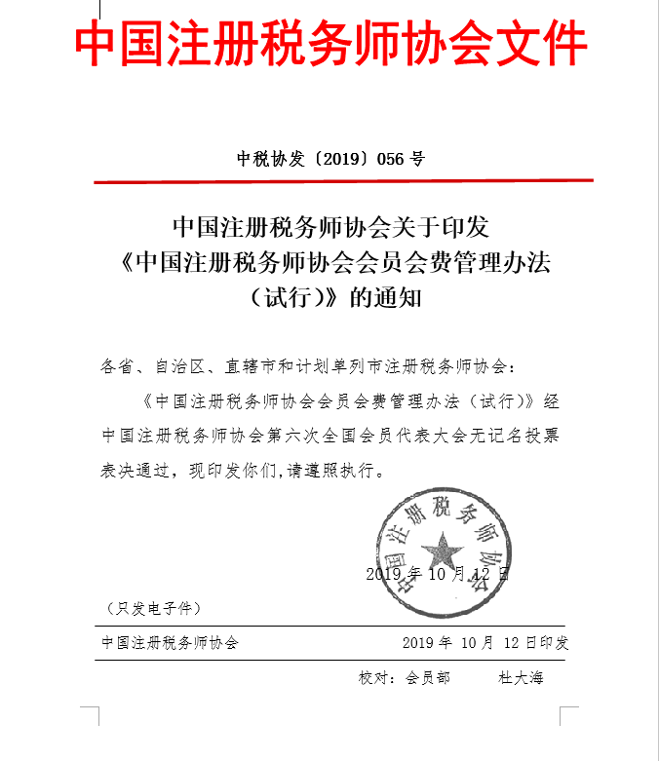

中国注册税务师协会
会员会费管理办法（试行）

第一条 为了保证中国注册税务师协会及地方注册税务师协会组织履行职能的经费来源，规范协会会费收取使用行为，维护会员的合法权益，根据国家有关规定和《中国注册税务师协会章程》制定本办法。
第二条 凡遵守《中国注册税务师协会章程》入会的单位会员及个人会员，均应依照本办法交纳会费。
第三条 会费交纳标准，按单位会员、个人会员分别确定。
单位会员会费按年交纳，以会员单位上年度业务收入总额为基数进行交纳：
业务收入在1000万元（含）以下，定额单位会员会费6万元；
业务收入在1000-3000万元（含），定额单位会员会费18万元；
业务收入在3000万元以上，定额单位会员会费60万元；
个人会员按每年700元交纳。
本办法所称年度业务收入，指单位会员在一个会计年度内从事纳税申报代理、一般税务咨询、专业税务顾问、税收策划、涉税鉴证、纳税情况审查、其他税务事项代理和其他涉税服务等各项业务取得的收入总和。
为减轻会员负担，根据行业发展情况对会员会费进行减免，具体减免办法授权常务理事会另行制定。
第四条 单位会员的会费由地方注册税务师协会根据实际情况选择按年或者按半年收取。
个人会员的会费年终一次交纳或在行业自律检查时交纳，交纳方式可选择自行直接交纳或由所在会员单位统一交纳。
个人会员年度内转会的，6月30日前办理转入完成手续的，个人会费交给转入地地方注册税务师协会；6月30日后办理转入完成手续的，个人会费交给转出地地方注册税务师协会。
第五条 会员退会应结清会费。
第六条 地方注册税务师协会负责会费的收取及上交工作。
第七条 地方注册税务师协会当年收取的会费，在次年4月底前，按30%的比例上交中国注册税务师协会，其余部分留地方注册税务师协会，并于上交后不超过1个月时间内报送结算表。
第八条 会费用于《中国注册税务师协会章程》规定的业务范围而开展工作所需的各项开支，包括召开全体会员代表大会、理事会、常务理事会、有关专项工作会、理论研究、行业宣传、信息网络、业务交流、会刊发行、教育培训、外事交往和必要的办公设施及办事机构等方面所需正常经费开支。
第九条 各级协会要加强对会费收支使用的管理监督，建立会费收支账簿，配备专职或兼职财会人员。会费的使用情况应定期向常务理事会、理事会和会员代表大会作报告，接受会员的监督。
第十条 按规定交纳会费是会员应尽的义务，对不按照本办法交纳会费的会员，按照《中国注册税务师协会章程》及行业自律相关规定处理，处理结果报送税务机关。
第十一条 中国注册税务师协会应当委托会计师事务所对其年度会费收支报告进行审计。
第十二条 地方注册税务师协会要严格按照此办法的规定执行，不得自行变更收费标准和上交比例。中国注册税务师协会将实行检查制度，把会费收交情况作为考评地方协会工作的重要内容，对会费收交工作做得好的地方协会，给予通报表扬，并适当奖励；对会费收交做得差的给予批评。
第十三条 本办法自审议通过之日起施行，原《中国注册税务师协会会员会费交纳使用管理办法》（中税协发[2008]024号）同时废止。

